**Стилизации образа Жар-птицы**

Русский народ представлял образ Жар-птицы как образ мира, вешнего солнца, приносящего добро человеку. В народе верили, что стоит ей прилететь, расправить крылья, распустить пышный хвост, как таяли снега, зеленели травы, зацветали полевые цветы. Сказочная птица распускала перья-лучики, освещала все вокруг, и тянулось к ней «всякое зелье», что произрастает на земле.

Этот поэтический образ воплощался мастерами народного творчества в разных техниках и материалах, с использованием разных форм, видов и способов формообразования, с разной степенью стилизации.

Чтобы разносторонне представить понятие «стилизация», рассмотрим различные варианты стилизации образа Жар-птицы, взяв за исходную точку стилизации декоративное обобщение образа при помощи изменения формы, цветовых отношений, наполнения образа декоративными элементами. Важно при этом, чтобы мастер привносил в изображаемый образ свои мысли и чувства, свое индивидуальное миропонимание.

Пользуясь видом **внешней, поверхностной стилизации**, образ Жар-птицы может быть представлен в стиле гжели, палеха, с использованием приемов росписи предпочитаемого народного промысла. Этот вид стилизации предполагает наличие готового образца или элементов уже созданного стиля.

|  |  |  |
| --- | --- | --- |
| Гжель | Палех | Хохлома |

Представим следующий вид стилизации, который предполагает намеренную **имитацию художественного стиля, характерного для какого-либо автора.** Для создания образа Жар-птицы воспользуемся характерными чертами стиля одного из основоположников абстракционизма В.В.Кандинского. При этом, конечно, это будет только стилизация под этого автора.

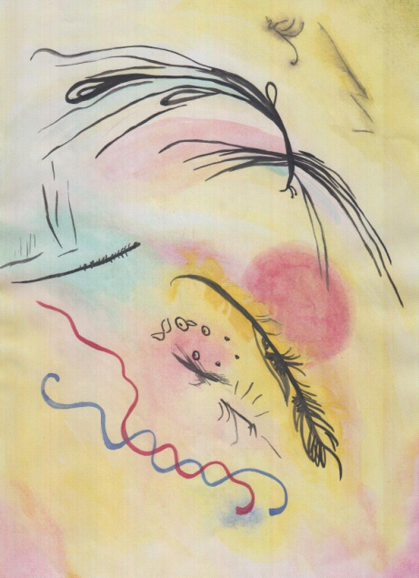

Жар-птица (стилизация под Кандинского)

Возможна стилизация образа, ориентированного на **стиль определенного направления в живописи.** Стилизуя образ Жар-птицы в стиле фовизма, внимание было уделено динамичности мазка, яркому колориту, остроте ритма и эмоциональной выразительности.

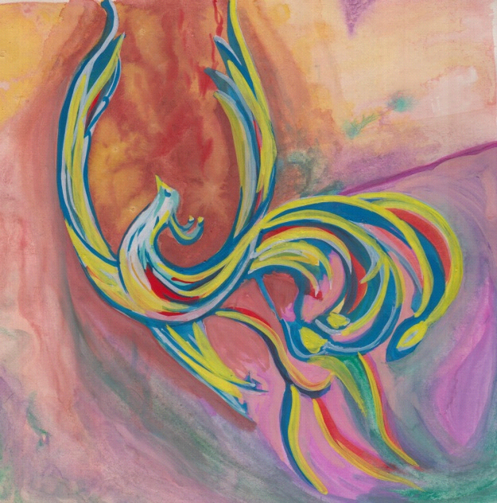

Следующий прием стилизации состоит в декоративном обобщении и подчеркивании особенностей

формы изображаемого предмета или образа с помощью **упрощения или усложнения формы**.

Крайним вариантом упрощения формы изображаемого образа является логотип, который коренным образом отличается от конкретно-предметного изображения. Скупыми, но очень выразительными средствами он только указывает на внешние признаки какого-нибудь объекта, официальным графическим знаком которого он является.

 

Одним из примеров стилизации этого типа могут служить геральдические знаки. Удивительно, но образ Жар-птицы присутствует на гербах и флагах многих русских городов и районов (илл.) Отличительными особенностями этих геральдических знаков являются обобщенность и условность изображения этого образа народного искусства.

|  |  |  |
| --- | --- | --- |
| Герб Кореновского района | Герб г.Жигулевск | Герб Верхнеландеховского  района |

Художник может стилизовать предмет в любой степени. Отход от натуры может быть очень значительным. В этом случае образ может приобрести (почти) геометрические формы. Сильный отход от натуры, преобразованный до геометрических форм, называется абстракцией. Так, художник-абстракционист А.Гришанков, воплощая образ Жар-птицы, сохранил в нем только элементы композиции и цветовых сочетаний, а также намек на исходную форму.

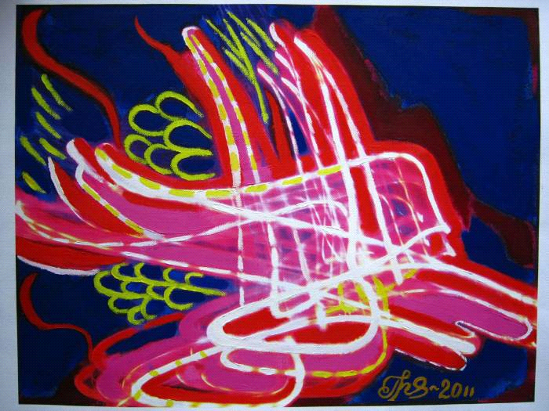

Примером стилизации может служит не только упрощение формы, но и **упрощение палитры образа (вплоть до монохромности).** При этом, как правило, утрачивается и объем.

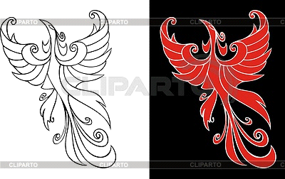

Прием вычленения характерных черт образа с их последующим упрощением используется для создания орнамента, где стилизация превращает изображаемый образ или его черту в мотив узора.

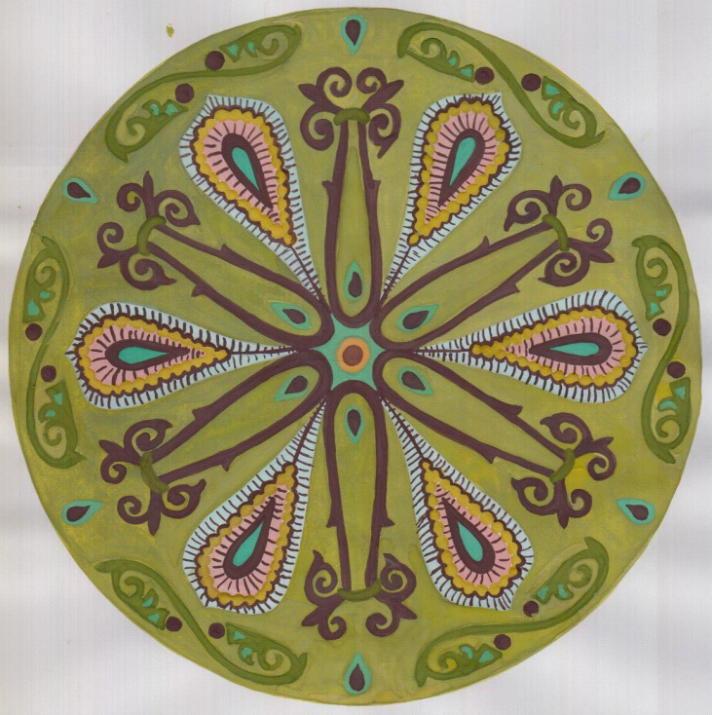

Наряду с упрощением формы и колорита, для достижения максимальной выразительности образа применяется также противоположный прием - **усложнение его формы и палитры**. Усложнение формы строится за счет введения декоративного орнамента, не характерного для изображаемого образа. Насыщение орнаментом, использование контрастных цветов не должно вступать в противоречие с формой. Декор не должен разрушать форму образа или объекта.

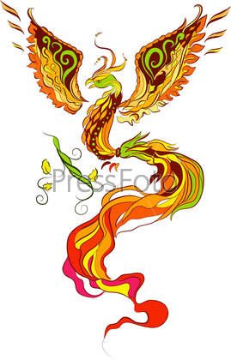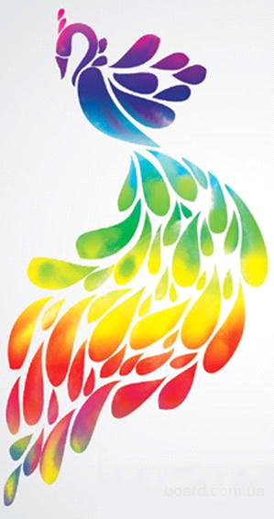

Рассмотрим, какое значение для стилизации образа имеет **композиция изображения**.

Если композиция имеет треугольную форму, то она несет в себе потенциальные возможности движения, развития на плоскости и в пространстве. Эта форма может выражать и вызывать агрессивные образы. В положении вершиной вниз (как в нашем примере), она сверхнеустойчива. В этой форме явно выражена борьба противоположностей.

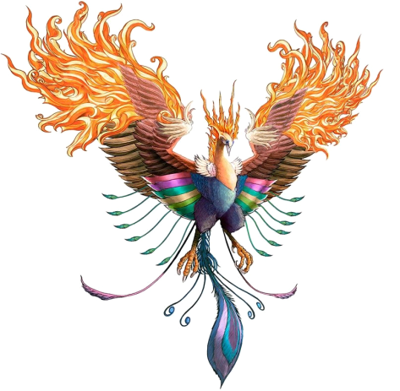 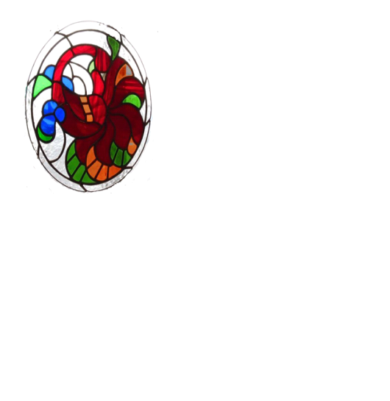

В композиции в форме круга, более чем в какой-либо другой, выражена идея природы, Земли, мироздания. Поэтому такие понятия, как «добро», «жизнь», «счастье», в наибольшей степени ассоциируются у человека с формой круга или его производными.

Квадрат – это законченная, устойчивая форма, готовая выражать утверждающие образы. При определенных условиях – тяжелая форма, которой чуждо движение, тем более «полет».

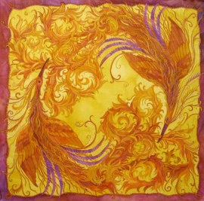 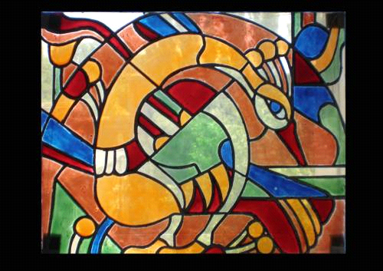

Форма «амебы». Ее текучесть выражает неустойчивые по характеру образы. Романтичность, меланхолия, пессимизм – вот их диапазон.

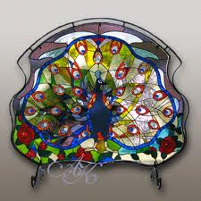

Линиям также свойственно выражение образа. Замкнутая линия, ограничивающая силуэт пятна, зависит от восприятия формы этого пятна. Линии, строящиеся на округлых кривых, ближе к образам круга, эллипса и других подобных форм.

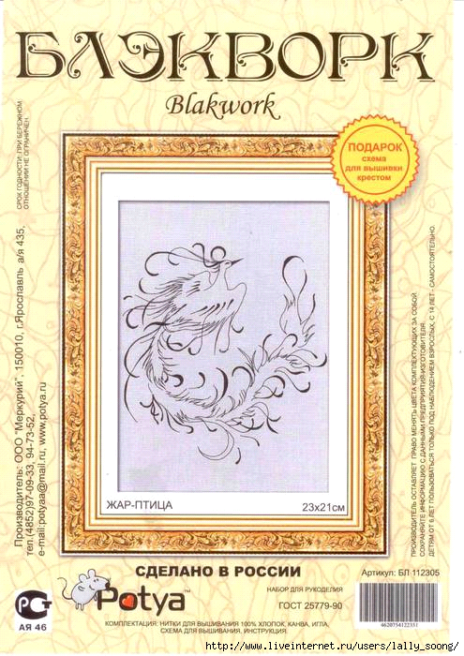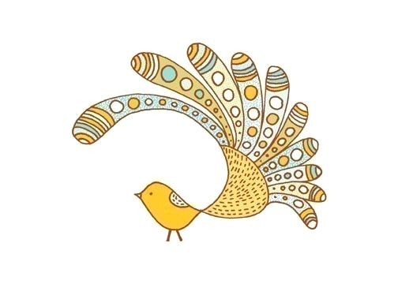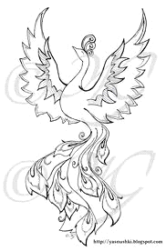

Угловатые ломаные линии напоминают треугольник. В линии всегда заложено больше движения, нежели в пятне, поскольку здесь сказывается его оптическая весомость. Движение может быть стремительным, направленным или медленным, менее целенаправленным, хаотичным, тем самым формирующим различные образы.

Передавая характер стилизуемого образа можно несколько **утрировать его характерные черты, можно** изменить форму предмета, то есть трансформировать ее в необходимую сторону: округлить, вытянуть, увеличить или уменьшить в размере отдельные части, подчеркнуть угловатость и т. д. Особое значение для придания выразительности художественному образу приобретают пропорции формы. Выразительность строится на **контрастности**, то есть на сопоставлении различий, противоположностей. Например, на контрасте большой формы и маленьких деталей, контрастном сочетании пятна и линии, закрытой и открытой формы и т. д. При незначительном изменении формы (нюанс), ее размера или конфигурации рождаются образы другого порядка, которые не теряют при этом своей выразительности.

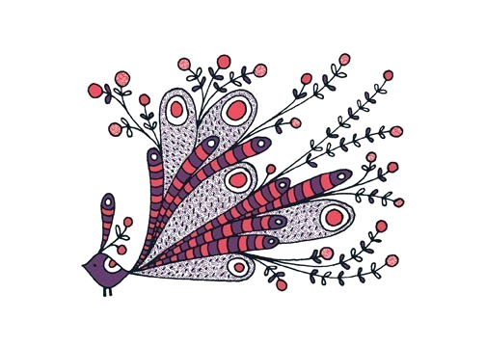 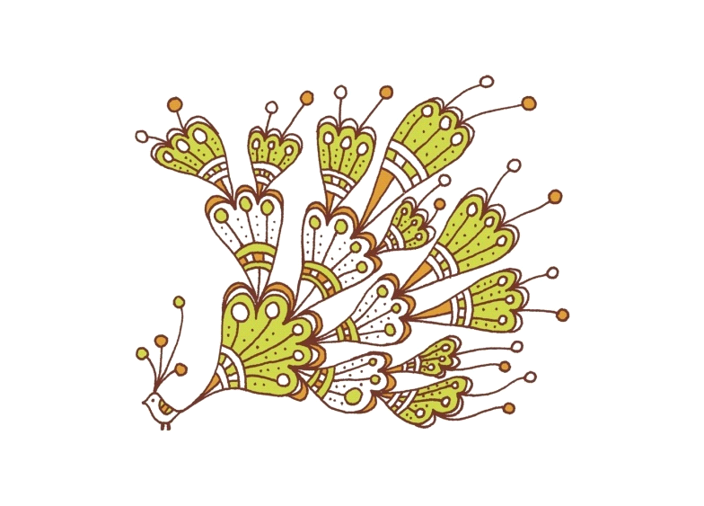

Художник может настолько увлечься приемами стилизации, что изображаемый образ окажется доведенным до абсурда (сюр-гламура, по определению автора) или приобретет черты, ему не свойственные, например, агрессивность (стиль фэнтези).

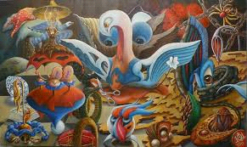 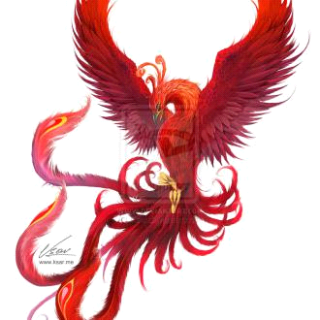

Такая стилизация, вероятно, является способом ухода в вымышленный, идеализированный мир или признаком недовольства традиционными идеологическими и художественными нормами.

Интересна **стилизация, связанная с переосмыслением художественного содержания образа**, например, изображение Жар-птицы с девичьим лицом.

Интересно использование **ретроспективной стилизации,** примером которой может служить московский дом (ул.Чистопрудная, 14), построенный чуть более ста лет назад, третий и четвертый этажи которого покрыты фигурным узором из терракоты в виде зверей и птиц. Нетрудно догадаться, что источником вдохновения для художника Сергея Вашкова стал фасад Дмитриевского собора во Владимире. Ученик Васнецова по-своему интерпретировал древние изображения: несколько стилизовал и гротескно увеличил их, что было характерно для стиля «модерн».

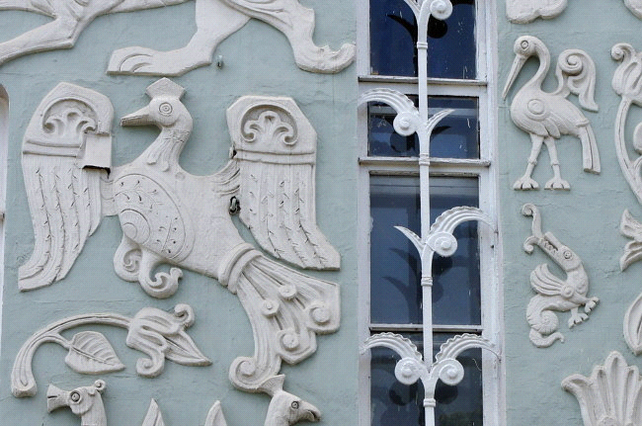

**Явление стилизации прочно вошло в современное искусство, в том числе и народное. Стилизация является важным приёмом книжной графики, театрально-декорационного искусства, мультипликационного кино и т.д., помогающим воссоздать атмосферу других стран и эпох, фольклора разных народов. Декоративно-прикладное искусство часто обращается к стилизации старинных или экзотических образцов мебели, фарфора. Стилизация – неотъемлемый прием дизайна современного жилища и предметов нашего обихода.**